**Федеральное государственное бюджетное образовательное учреждение**

**высшего образования**

**«Ивановский государственный энергетический университет имени**

**В.И. Ленина» (ИГЭУ)**

**Отчет по лабораторной работе №5**

**Работа с веб-хранилищем**

|  |
| --- |
| **Вариант №1** |
| **Выполнила: студентка гр.2-80к** |
| **Данченко Е.А.** |
| **Принял: Зубков В.П.** |
| **Дата приема:** |

**Иваново 2024**

**Задание 1.** На первой странице закодировать текстовую информацию на русском языке следующим образом. Используя обыкновенную нумерацию букв алфавита русского языка (см. приложение 1), сдвинув нумерацию букв по возрастанию номеров букв алфавита на заданное число в цикле, закодировать следующий текст:

***Шуми, шуми, зеленый лес!***

***Знаком мне шум твой величавый,***

***И твой покой, и шум небес,***

***Над головой твоей кудрявой!***

---------------------------------------------------------------------

Например, если на первой странице ввести текст вида

***В полях стояла злая осень.***

А также ввести число 5, то на вторую страницу через Session Storage будет передана информация вида

***ЖДфур-ъДцчу-реДмре-Дуцйт.***, а также число 5.

На второй странице информацию раскодировать и через Session Storage передать на первую страницу, на которой этот текст вывести. Число сдвига вправо не превышает 66.

**Анализ задачи**

Веб хранилища session storage (сеансовое хранилище) являются частью технологии веб-браузеров, которая позволяет веб-сайтам сохранять данные на компьютере пользователя во время одной сессии (посещения) сайта. Это хранилище доступно только в рамках одной вкладки браузера и хранит данные до тех пор, пока пользователь не закроет вкладку или не выйдет из браузера.

Session storage используется для хранения небольших объемов данных, таких как настройки пользователя, состояние сессии, выбранные элементы или формы и т.д. Данные в хранилище могут быть доступны только для сайта, который их создал, и недоступны для других сайтов.

Основное отличие session storage от других видов веб хранилищ (например, localStorage или cookies) заключается в том, что данные в session storage автоматически удаляются после закрытия вкладки браузера, в то время как данные в localStorage могут сохраняться на неопределенный срок, если их не удалить вручную.

Использование веб хранилищ session storage помогает повысить безопасность данных пользователя, так как они не передаются на сервер и не могут быть использованы третьими лицами. Однако, они также могут быть удалены при обновлении страницы или при сбое браузера.

В целом, session storage является удобным инструментом для хранения временных данных веб-сайтов и может быть использован для создания более динамичного и интерактивного пользовательского опыта.

Методы работы с session storage и localStorage:

1. Добавление и получение данных

- Для добавления данных в session storage можно использовать метод setItem() с двумя параметрами: ключом и значением. Например: sessionStorage.setItem("username", "John");

- Для получения данных из session storage можно использовать метод getItem() с одним параметром - ключом. Например: `let username = sessionStorage.getItem("username");`

2. Удаление данных

- Для удаления данных из session storage можно использовать метод removeItem() с одним параметром - ключом. Например: sessionStorage.removeItem("username");

- Для удаления всех данных из session storage можно использовать метод clear(). Например: sessionStorage.clear();

3. Проверка наличия данных

- Для проверки наличия данных в session storage можно использовать метод hasOwnProperty() с одним параметром - ключом. Например: if (sessionStorage.hasOwnProperty("username")) { // выполнить действия }

4. Работа с объектами и массивами

- Методы setItem() и getItem() могут работать только с примитивными типами данных (строка, число, булево). Для сохранения и получения объектов и массивов необходимо использовать метод JSON.stringify() и JSON.parse(). Например:

Сохранение объекта

let user = { name: "John", age: 30 };

sessionStorage.setItem("user", JSON.stringify(user));

Получение объекта

let user = JSON.parse(sessionStorage.getItem("user"));

console.log(user.name); // John

**Код задачи**

**Страница 1 Шифрование текста**

<html>

<!DOCTYPE html>

<html **lang**=**"en"**>

<head>

<meta **charset**=**"UTF-8"**>

<title>Шифрование текста</title>

</head>

<body>

<textarea **id**=**"inputText"** **rows**=**"4"** **cols**=**"50"**>В полях стояла злая осень.</textarea>

<br><br>

<input **type**=**"number"** **id**=**"shiftAmount"** **placeholder**=**"Введите число сдвига"**>

<button **onclick**=**"encryptText()"**>Закодировать и отправить текст</button><br><br>

<script>

***let*** customCharCodes **=** **{**

'А'**:** 1**,** 'Б'**:** 2**,** 'В'**:** 3**,** 'Г'**:** 4**,** 'Д'**:** 5**,** 'Е'**:** 6**,** 'Ё'**:** 7**,** 'Ж'**:** 8**,** 'З'**:** 9**,** 'И'**:** 10**,**

'Й'**:** 11**,** 'К'**:** 12**,** 'Л'**:** 13**,** 'М'**:** 14**,** 'Н'**:** 15**,** 'О'**:** 16**,** 'П'**:** 17**,** 'Р'**:** 18**,** 'С'**:** 19**,** 'Т'**:** 20**,**

'У'**:** 21**,** 'Ф'**:** 22**,** 'Х'**:** 23**,** 'Ц'**:** 24**,** 'Ч'**:** 25**,** 'Ш'**:** 26**,** 'Щ'**:** 27**,** 'Ъ'**:** 28**,** 'Ы'**:** 29**,** 'Ь'**:** 30**,**

'Э'**:** 31**,** 'Ю'**:** 32**,** 'Я'**:** 33**,** 'а'**:** 34**,** 'б'**:** 35**,** 'в'**:** 36**,** 'г'**:** 37**,** 'д'**:** 38**,** 'е'**:** 39**,** 'ё'**:** 40**,**

'ж'**:** 41**,** 'з'**:** 42**,** 'и'**:** 43**,** 'й'**:** 44**,** 'к'**:** 45**,** 'л'**:** 46**,** 'м'**:** 47**,** 'н'**:** 48**,** 'о'**:** 49**,** 'п'**:** 50**,**

'р'**:** 51**,** 'с'**:** 52**,** 'т'**:** 53**,** 'у'**:** 54**,** 'ф'**:** 55**,** 'х'**:** 56**,** 'ц'**:** 57**,** 'ч'**:** 58**,** 'ш'**:** 59**,** 'щ'**:** 60**,**

'ъ'**:** 61**,** 'ы'**:** 62**,** 'ь'**:** 63**,** 'э'**:** 64**,** 'ю'**:** 65**,** 'я'**:** 66**,** ','**:** 67**,** '.'**:** 68**,** '!'**:** 69**,** '?'**:** 70**,**

'-'**:** 71**,** '='**:** 72**,** ' '**:** 73 **};**

***function*** encryptText**()** **{**

***let*** text **=** document.getElementById**(**'inputText'**).**value**;**

***let*** shift **=** parseInt**(**document.getElementById**(**'shiftAmount'**).**value**);**

***if*(**shift **>=** 66**)** **{**

alert**(**'Пожалуйста, введите число сдвига от 1 до 66'**);**

***return*;**

**}**

***let*** encryptedText **=** ''**;**

***for*** **(*let*** i **=** 0**;** i **<** text.length**;** i**++)** **{**

***let*** ***char*** **=** text**[**i**];**

***let*** charCode **=** customCharCodes**[*char*];**

***if*** **(**charCode**)** **{**

***let*** newCharCode **=** charCode **+** shift**;**

***if*** **(**newCharCode **>** 73**)** **{**

newCharCode **=** newCharCode **-** 73**;** ***// Обеспечиваем зацикливание в пределах диапазона***

**}**

***let*** encryptedChar **=** Object.keys**(**customCharCodes**).**find**(**key **=>** customCharCodes**[**key**]** **===** newCharCode**);**

encryptedText **+=** encryptedChar**;**

**}** ***else*** **{**

encryptedText **+=** ***char*;**

**}**

**}**

***// Сохраняет зашифрованный текст и значение сдвига в Session Storage с помощью `sessionStorage.setItem`.***

window.sessionStorage.setItem**(**'encryptedText'**,** encryptedText**);**

window.sessionStorage.setItem**(**'shiftAmount'**,** shift**);**

sendtext**()**

***//alert('Текст успешно закодирован и сохранен в Session Storage'); // Выводит сообщение о том, что текст успешно закодирован и сохранен в Session Storage.***

**}**

***function*** sendtext**()**

**{**

window.open**(**'file:///C:/Users/Елена/Desktop/2курс(2)/Веб_разработка/Лабораторные_работы_web/Лаб_5/Лаб5.2.html?text='**+** window.sessionStorage.getItem**(**'encryptedText'**)** **+** '&n=' **+** window.sessionStorage.getItem**(**'shiftAmount'**),** '_blank'**).**focus**();**

**}**

</script>

</body>

</html>

**Страница 2 Дешифрование текста**

<html>

<!DOCTYPE html>

<html **lang**=**"en"**>

<head>

<meta **charset**=**"UTF-8"**>

<title>Дешифрование текста</title>

</head>

<body>

<button **onclick**=**"decryptText()"**>Раскодировать текст</button><br><br>

<textarea **id**=**"output"** **rows**=**"4"** **cols**=**"50"** **style**=**"display: none;"**></textarea>

<script>

***let*** customCharCodes **=** **{**

'А'**:** 1**,** 'Б'**:** 2**,** 'В'**:** 3**,** 'Г'**:** 4**,** 'Д'**:** 5**,** 'Е'**:** 6**,** 'Ё'**:** 7**,** 'Ж'**:** 8**,** 'З'**:** 9**,** 'И'**:** 10**,**

'Й'**:** 11**,** 'К'**:** 12**,** 'Л'**:** 13**,** 'М'**:** 14**,** 'Н'**:** 15**,** 'О'**:** 16**,** 'П'**:** 17**,** 'Р'**:** 18**,** 'С'**:** 19**,** 'Т'**:** 20**,**

'У'**:** 21**,** 'Ф'**:** 22**,** 'Х'**:** 23**,** 'Ц'**:** 24**,** 'Ч'**:** 25**,** 'Ш'**:** 26**,** 'Щ'**:** 27**,** 'Ъ'**:** 28**,** 'Ы'**:** 29**,** 'Ь'**:** 30**,**

'Э'**:** 31**,** 'Ю'**:** 32**,** 'Я'**:** 33**,** 'а'**:** 34**,** 'б'**:** 35**,** 'в'**:** 36**,** 'г'**:** 37**,** 'д'**:** 38**,** 'е'**:** 39**,** 'ё'**:** 40**,**

'ж'**:** 41**,** 'з'**:** 42**,** 'и'**:** 43**,** 'й'**:** 44**,** 'к'**:** 45**,** 'л'**:** 46**,** 'м'**:** 47**,** 'н'**:** 48**,** 'о'**:** 49**,** 'п'**:** 50**,**

'р'**:** 51**,** 'с'**:** 52**,** 'т'**:** 53**,** 'у'**:** 54**,** 'ф'**:** 55**,** 'х'**:** 56**,** 'ц'**:** 57**,** 'ч'**:** 58**,** 'ш'**:** 59**,** 'щ'**:** 60**,**

'ъ'**:** 61**,** 'ы'**:** 62**,** 'ь'**:** 63**,** 'э'**:** 64**,** 'ю'**:** 65**,** 'я'**:** 66**,** ','**:** 67**,** '.'**:** 68**,** '!'**:** 69**,** '?'**:** 70**,**

'-'**:** 71**,** '='**:** 72**,** ' '**:** 73

**};**

***function*** decryptText**()** **{**

***let*** rawtext **=** location.search.replaceAll**(**'%D0%90'**,** 'А'**)**

**.**replaceAll**(**'%D0%91'**,** 'Б'**)**

**.**replaceAll**(**'%D0%92'**,** 'В'**)**

**.**replaceAll**(**'%D0%93'**,** 'Г'**)**

**.**replaceAll**(**'%D0%94'**,** 'Д'**)**

**.**replaceAll**(**'%D0%95'**,** 'Е'**)**

**.**replaceAll**(**'%D0%81'**,** 'Ё'**)**

**.**replaceAll**(**'%D0%96'**,** 'Ж'**)**

**.**replaceAll**(**'%D0%97'**,** 'З'**)**

**.**replaceAll**(**'%D0%98'**,** 'И'**)**

**.**replaceAll**(**'%D0%99'**,** 'Й'**)**

**.**replaceAll**(**'%D0%9A'**,** 'К'**)**

**.**replaceAll**(**'%D0%9B'**,** 'Л'**)**

**.**replaceAll**(**'%D0%9C'**,** 'М'**)**

**.**replaceAll**(**'%D0%9D'**,** 'Н'**)**

**.**replaceAll**(**'%D0%9E'**,** 'О'**)**

**.**replaceAll**(**'%D0%9F'**,** 'П'**)**

**.**replaceAll**(**'%D0%A0'**,** 'Р'**)**

**.**replaceAll**(**'%D0%A1'**,** 'С'**)**

**.**replaceAll**(**'%D0%A2'**,** 'Т'**)**

**.**replaceAll**(**'%D0%A3'**,** 'У'**)**

**.**replaceAll**(**'%D0%A4'**,** 'Ф'**)**

**.**replaceAll**(**'%D0%A5'**,** 'Х'**)**

**.**replaceAll**(**'%D0%A6'**,** 'Ц'**)**

**.**replaceAll**(**'%D0%A7'**,** 'Ч'**)**

**.**replaceAll**(**'%D0%A8'**,** 'Ш'**)**

**.**replaceAll**(**'%D0%A9'**,** 'Щ'**)**

**.**replaceAll**(**'%D0%AA'**,** 'Ъ'**)**

**.**replaceAll**(**'%D0%AB'**,** 'Ы'**)**

**.**replaceAll**(**'%D0%AC'**,** 'Ь'**)**

**.**replaceAll**(**'%D0%AD'**,** 'Э'**)**

**.**replaceAll**(**'%D0%AE'**,** 'Ю'**)**

**.**replaceAll**(**'%D0%AF'**,** 'Я'**)**

**.**replaceAll**(**'%D0%B0'**,** 'а'**)**

**.**replaceAll**(**'%D0%B1'**,** 'б'**)**

**.**replaceAll**(**'%D0%B2'**,** 'в'**)**

**.**replaceAll**(**'%D0%B3'**,** 'г'**)**

**.**replaceAll**(**'%D0%B4'**,** 'д'**)**

**.**replaceAll**(**'%D0%B5'**,** 'е'**)**

**.**replaceAll**(**'%D1%91'**,** 'ё'**)**

**.**replaceAll**(**'%D0%B6'**,** 'ж'**)**

**.**replaceAll**(**'%D0%B7'**,** 'з'**)**

**.**replaceAll**(**'%D0%B8'**,** 'и'**)**

**.**replaceAll**(**'%D0%B9'**,** 'й'**)**

**.**replaceAll**(**'%D0%BA'**,** 'к'**)**

**.**replaceAll**(**'%D0%BB'**,** 'л'**)**

**.**replaceAll**(**'%D0%BC'**,** 'м'**)**

**.**replaceAll**(**'%D0%BD'**,** 'н'**)**

**.**replaceAll**(**'%D0%BE'**,** 'о'**)**

**.**replaceAll**(**'%D0%BF'**,** 'п'**)**

**.**replaceAll**(**'%D1%80'**,** 'р'**)**

**.**replaceAll**(**'%D1%81'**,** 'с'**)**

**.**replaceAll**(**'%D1%82'**,** 'т'**)**

**.**replaceAll**(**'%D1%83'**,** 'у'**)**

**.**replaceAll**(**'%D1%84'**,** 'ф'**)**

**.**replaceAll**(**'%D1%85'**,** 'х'**)**

**.**replaceAll**(**'%D1%86'**,** 'ц'**)**

**.**replaceAll**(**'%D1%87'**,** 'ч'**)**

**.**replaceAll**(**'%D1%88'**,** 'ш'**)**

**.**replaceAll**(**'%D1%89'**,** 'щ'**)**

**.**replaceAll**(**'%D1%8A'**,** 'ъ'**)**

**.**replaceAll**(**'%D1%8B'**,** 'ы'**)**

**.**replaceAll**(**'%D1%8C'**,** 'ь'**)**

**.**replaceAll**(**'%D1%8D'**,** 'э'**)**

**.**replaceAll**(**'%D1%8E'**,** 'ю'**)**

**.**replaceAll**(**'%D1%8F'**,** 'я'**)**

**.**replaceAll**(**'%20'**,** ' '**)**

***let*** info **=** rawtext.split**(**"&"**);**

***let*** shift **=** parseInt**(**info.pop**().**slice**(**2**));**

***let*** encryptedText **=** info.pop**().**slice**(**6**);**

***let*** decryptedText **=** ''**;**

***for*** **(*let*** i **=** 0**;** i **<** encryptedText.length**;** i**++)** **{**

***let*** ***char*** **=** encryptedText**[**i**];**

***let*** charCode **=** customCharCodes**[*char*];**

***if*** **(**charCode**)** **{**

***let*** newCharCode **=** charCode **-** shift**;**

***if*** **(**newCharCode **<** 1**)** **{**

newCharCode **=** 73 **-** Math.abs**(**newCharCode**);**

**}**

***let*** decryptedChar **=** Object.keys**(**customCharCodes**).**find**(**key **=>** customCharCodes**[**key**]** **===** newCharCode**);**

decryptedText **+=** decryptedChar**;**

**}** ***else*** **{**

decryptedText **+=** ***char*;**

**}**

**}**

***let*** textField **=** document.getElementById**(**"output"**);**

textField.innerHTML **+=** decryptedText**;**

***if*** **(**textField.style.display **===** 'none'**)** **{**

textField.style.display **=** 'block'**;**

**}** ***else*** **{**

textField.style.display **=** 'none'**;**

**}**

**}**

</script>

</body>

</html>

Данный код прилагается в файле Лаб5.1.html, Лаб5.2.html

**Скриншоты результат работы кода**

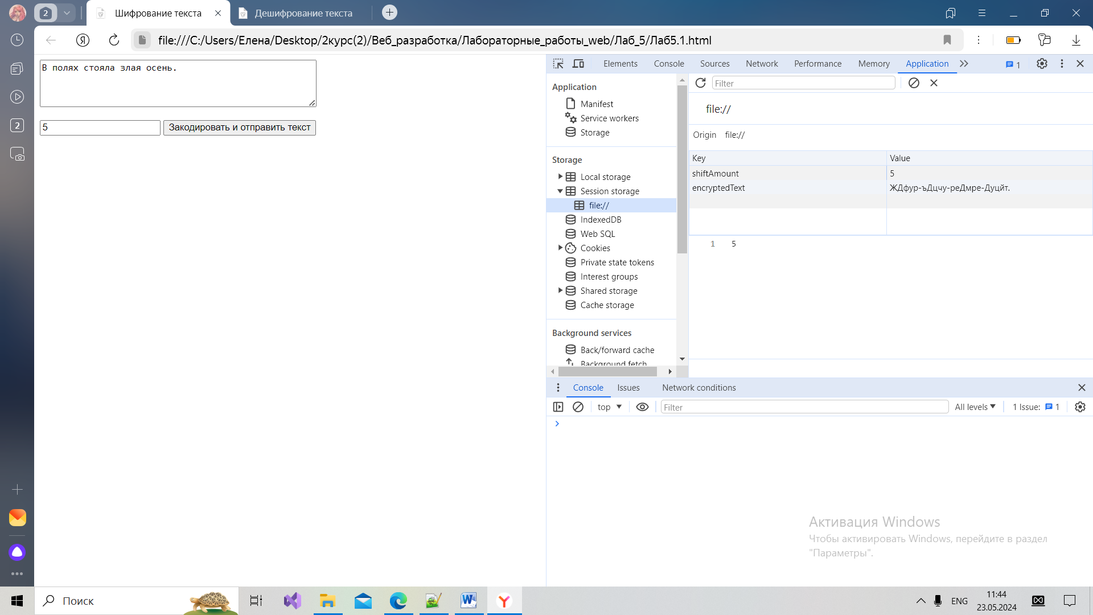

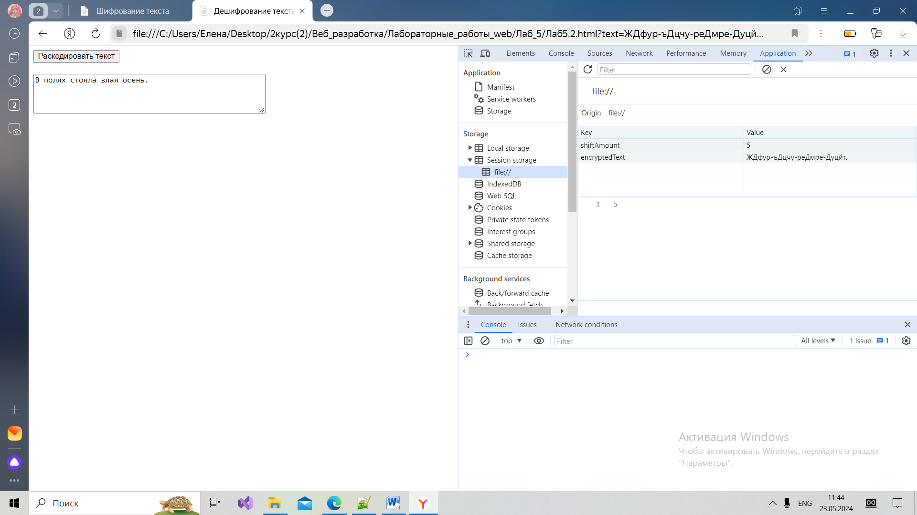

**Заключение**

В рамках лабораторной работы «Работа с веб-хранилищем» были изучены механизмы хранения данных на стороне клиента и их использование в веб-приложениях.

Веб-хранилище - это надежный и удобный способ хранения данных, так как оно доступно в любое время и на любом устройстве, а также позволяет уменьшить нагрузку на сервер.

В целом, работа с веб-хранилищем позволяет создавать более интерактивные и удобные для пользователей веб-приложения, где их данные будут сохраняться даже после закрытия браузера. Это важный инструмент для разработки современных сайтов и приложений.